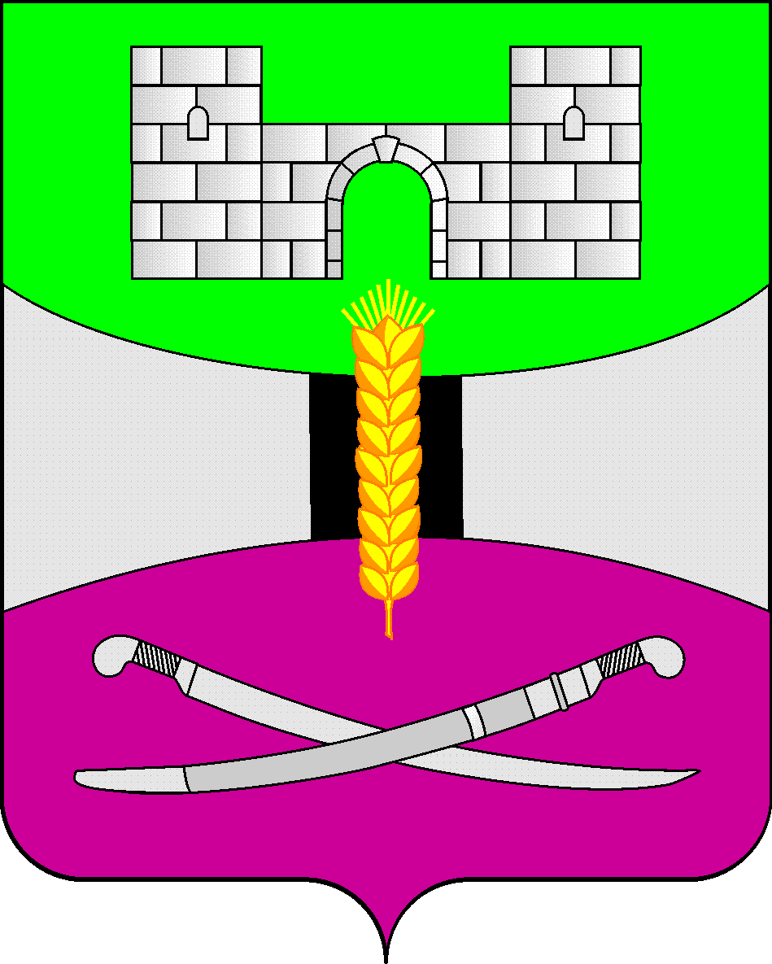

АДМИНИСТРАЦИЯ МУНИЦИПАЛЬНОГО ОБРАЗОВАНИЯ

ЩЕРБИНОВСКИЙ РАЙОН
ПОСТАНОВЛЕНИЕ

АДМИНИСТРАЦИЯ МУНИЦИПАЛЬНОГО ОБРАЗОВАНИЯ

ЩЕРБИНОВСКИЙ РАЙОН
ПОСТАНОВЛЕНИЕ
от 10.03.2023 | № 139
ст-ца Старощербиновская

О закреплении за муниципальными дошкольными
образовательными организациями муниципального образования
Щербиновский район территорий населенных пунктов
муниципального образования Щербиновский район
на 2023 год

В соответствии с Федеральным законом от 29 декабря 2012 года № 273-ФЗ «Об образовании в Российской Федерации», приказом министерства образования и науки Российской Федерации от 15 мая 2020 года № 236 «Об утверждении Порядка приема на обучение по образовательным программам дошкольного образования», в целях соблюдения конституционных прав граждан при приеме в организации, осуществляющие образовательную деятельность по образовательным программам дошкольного образования п о с т а н о в л я ю:
1. Закрепить за муниципальными дошкольными образовательными организациями муниципального образования Щербиновский район территории населенных пунктов муниципального образования Щербиновский район согласно приложению.
2. Признать утратившим силу постановление администрации муниципального образования Щербиновский район от 28 марта 2022 года № 182 «О закреплении за муниципальными дошкольными образовательными организациями муниципального образования Щербиновский район территорий населенных пунктов муниципального образования Щербиновский район».
3. Отделу по взаимодействию с органами местного самоуправления администрации муниципального образования Щербиновский район (Терещенко) разместить настоящее постановление на официальном сайте администрации муниципального образования Щербиновский район.
4. Отделу муниципальной службы, кадровой политики и делопроизводства администрации муниципального образования Щербиновский район (Гусева) опубликовать настоящее постановление в периодическом печатном издании «Информационный бюллетень органов местного самоуправления муниципального образования Щербиновский район».
5. Контроль за выполнением настоящего постановления возложить на заместителя главы муниципального образования Щербиновский район В.А. Савину.
6. Постановление вступает в силу на следующий день после его официального опубликования.

Исполняющий полномочия главы
муниципального образования
Щербиновский район М.Н. Чернов

ПРИЛОЖЕНИЕ
к постановлению администрации
муниципального образования
Щербиновский район
от 10.03.2023 № 139

ТЕРРИТОРИИ
населенных пунктов муниципального образования
Щербиновский район, закрепленные за муниципальными
дошкольными образовательными организациями
муниципального образования Щербиновский район

№ п/п | Наименование муниципальной  общеобразовательной организации | Территория, закрепленная за муниципальной общеобразовательной организацией
1 | 2 | 3
1 | Муниципальное бюджетное дошкольное образовательное учреждение детский сад № 1 муниципального образования Щербиновский район  станица Старощербиновская | Территория станицы Старощербиновской:  улица Степана Разина от № 2 до № 124 (четная сторона), от № 1 до № 71 (нечетная сторона);  улица Розы Люксембург от № 2 до № 106 (четная сторона), от № 1 до № 91 (нечетная сторона);  улица Карла Либкнехта от № 2 до № 106 (четная сторона), от № 2 до № 111 (нечетная сторона);  улица Лермонтова от № 2 до № 86 (четная сторона), от № 1 до № 57 (нечетная сторона);  улица Первомайская от № 2 до № 74 (чётная сторона);  улица Свердлова от № 2 до № 42 (четная сторона), от № 1 до № 55 (нечетная сторона);  улица 8 Марта от № 2 до № 62 (четная сторона), от № 1 до № 75 (нечетная сторона);  улица Тельмана от № 2 до № 62 (четная сторона), от № 1 до № 77 (нечетная сторона);  улица Чехова от № 2 до № 76 (четная сторона),  от № 1 до № 79 (нечетная сторона);  улица Красная от № 2 до № 48 (четная сторона), от № 1 до № 67 (нечетная сторона);  улица Советов от № 2 до № 52 (четная сторона), от № 1 до № 35 (нечетная сторона);  улица Ленина от № 1 до № 75 (нечётная сторона)
2 | Муниципальное бюджетное дошкольное образовательное учреждение детский сад № 2 муниципального образования Щербиновский район хутор Любимов | Территория хутора Любимов
1 | 2 | 3
3 | Муниципальное бюджетное дошкольное образовательное учреждение детский сад № 3муниципального образования Щербиновский районстаница Новощербиновская | Территория станицы Новощербиновской:  улица Телеграфная от № 1 до № 47 (нечетная сторона);  улица Кочубея от № 2 до № 20 (четная сторона), от № 1 до № 13 (нечетная сторона);  улица Пушкина от № 2 до № 48 (четная сторона), от № 1 до № 37 (нечетная сторона);  улица Мира от № 2 до № 74 (четная сторона),  от № 47 до № 69 (нечетная сторона);  улица Казачья от № 2 до № 22 (четная сторона);  улица Дружбы от № 44 до № 82 (четная сторона), от № 53 до № 105 (нечетная сторона);  улица Запорожская от № 50 до № 88 (четная сторона), от № 51 до № 95 (нечетная сторона);  улица Шевченко от № 74 до № 114 (четная сторона), от № 77 до № 119 (нечетная сторона);  улица Октябрьская от № 102 до № 134 (четная сторона), от № 149 до № 197 (нечетная сторона);  улица Калинина от № 124 до № 154 (четная сторона), от № 83 до № 113 (нечетная сторона);  улица Базарная от № 116 до № 122 (четная сторона), от № 107 до № 141 (нечетная сторона);  улица Ейская от № 130 до № 156 (четная сторона), от № 103 до № 107 (нечетная сторона);  улица Лермонтова от № 101 до № 127 (нечетная сторона)
4 | Муниципальное бюджетное дошкольное образовательное учреждение детский сад № 4 муниципального образования Щербиновский район село Ейское Укрепление | Территория села Ейское Укрепление
5 | Муниципальное бюджетное дошкольное образовательное учреждение центр развития ребенка – детский сад № 5 муниципального образования Щербиновский район станица Старощербиновская | Территория станицы Старощербиновской:  улица Речная от № 21 до № 51 (нечетная сторона);  улица Степана Разина от № 186 до № 258 (четная сторона), от № 129 до № 175/1 (нечетная сторона);  улица Розы Люксембург от № 176 до № 258/1 (четная сторона, от № 153 до № 227 (нечетная сторона);  улица Карла Либкнехта от № 174 до 194 (четная сторона, от № 181 до № 195 (нечетная сторона);  улица Лермонтова от № 164 до № 260 (четная сторона), от № 121 до № 195 (нечетная сторона);  улица Мира от № 66 до № 164 (четная сторона), от № 47 до № 145 (нечетная сторона);  улица Первомайская от № 130 до № 270 (четная сторона), от № 195 до № 303 (нечетная сторона;  улица Шевченко от № 152 до № 264 (четная
1 | 2 | 3
сторона), от № 195 до 317/9 (нечетная сторона);
улица Сакко и Ванцетти от № 210 до № 330 (четная сторона), от № 165 до № 269 (нечетная сторона);
улица Красина от № 152 до № 244 (четная сторона), от № 99 до № 173 (нечетная сторона);
переулок Чапаева от № 34 до № 66 (четна сторона), от № 41 до 77 (нечетная сторона);
переулок Школьный от № 2 до № 18 (четная сторона), от № 1 до № 9 (нечетная сторона);
переулок Южный от № 2 до № 26 (четная сторона), от № 1 до № 13 (нечетная сторона):
улица Краснопартизанская от № 166 до № 168 (четная сторона);
улица Урицкого от № 2 до № 18 (четная сторона), от № 1 до № 11 (нечетная сторона);
улица Войкова от № 2 до № 20 (четная сторона), от № 1 до № 17 (нечетная сторона);
улица Победы от № 2 до № 30 (четная сторона), от № 1 до № 43 (нечетная сторона);
улица Украинская от № 2 до № 70 (четная сторона), от № 1 до № 49 (нечетная сторона);
улица Максима Горького от № 2 до № 70/1 (четная сторона), от № 1 до № 67 (нечетная сторона);
улица 40 лет Октября от № 2 до № 100 (четная сторона), от № 1 до № 109 (нечетная сторона);
улица Карла Маркса от № 2 до № 122 (четная сторона), от № 1 до № 125 (нечетная сторона);
улица Германа от № 2 до № 126 (четная сторона), от № 1 до № 97 (нечетная сторона);
улица Фрунзе от № 2 до № 136 (четная сторона)
6 | Муниципальное бюджетное дошкольное образовательное учреждение центр развития ребенка – детский сад № 6 муниципального образования Щербиновский район станица Старощербиновская | Территория станицы Старощербиновской:  улица Сакко и Ванцетти от № 45/1 до № 81 (нечетная сторона);  улица Красина от № 2 до № 50 (четная сторона), от № 1 до № 61 (нечетная сторона);  улица Красноармейская от № 2 до № 80 (четная сторона), от № 1 до № 89 (нечетная сторона);  улица Краснопартизанская от № 50 до № 134 (четная сторона), от № 52 до № 147 (нечетная сторона);  улица Пионерская от № 2 до № 72 (четная сторона), от № 1 до № 59 (нечетная сторона);  улица Пушкина от № 98 до № 148 (четная сторона), от № 95 до № 157 (нечетная сторона);  улица Софьи Перовской от № 72 до № 134 (четная сторона), от № 71 до № 117 (нечетная сторона);  улица Комсомольская от № 94 до № 146 (четная сторона), от № 133 до № 185 (нечетная
1 | 2 | 3
сторона);
улица Дзержинского от № 48 до № 72 (четнаясторона);
переулок Радищева от № 2 до № 18 (четная сторона, от № 1 до № 17 (нечетная сторона);
улица Радищева от № 2 до № 118 (четная сторона);
улица Чехова от № 130 до № 226 (четная сторона), от № 141 до № 285 (нечетная сторона);
улица Коммунаров от № 2 до № 66 (четная сторона), от № 1 до № 47 (нечетная сторона);
улица Калинина от № 42 до № 102 (четная сторона), от № 37 до № 121 (нечетная сторона);
улица Красная от № 76 до № 158 (четная сторона), от № 119 до № 183 (нечетная сторона);
улица Советов от № 108 до № 124 (четная сторона), от № 75 до № 183 (нечетная сторона);
улица Ленина от № 133 до № 165 (нечетная сторона)
7 | Муниципальное бюджетное дошкольное образовательное учреждение детский сад № 7 комбинированного вида муниципального образования Щербиновский район станица Старощербиновская | Территория станицы Старощербиновская:  улица Речная от № 1 до № 19 (нечетная сторона);  улица Степана Разина от № 126 до № 184 (четная сторона), от № 73 до № 127 (нечетная сторона);  улица Розы Люксембург от № 108 до № 174 (четная сторона), от № 95 до № 151 (нечетная сторона);  улица Карла Либкнехта от № 108 до № 172 (четная сторона);  улица Лермонтова от № 60 до № 162 (четная сторона), от № 59 до № 119 (нечетная сторона);  улица Мира от № 2 до № 64/1 (четная сторона), от № 1 до № 45 (нечетная сторона);  улица Первомайская от № 86 до № 128 (четная сторона), от № 155 до № 193 (нечетная сторона);  улица Шевченко от № 98 до № 150 (четная сторона), от № 113 до № 193 (нечетная сторона);  улица Сакко и Ванцетти от № 130 до № 208 (четная сторона), от № 113 до № 163 (нечетная сторона);  улица Красина от № 82 до № 150 (четная сторона), от № 63 до № 97 (нечетная сторона);  переулок Чапаева от № 2 до № 32 (четная сторона), от № 1 до № 39 (нечетная сторона);  улица Красноармейская от № 82 до № 94 (четная сторона), от № 91 до № 119 (нечетная сторона);  улица Краснопартизанская от № 138 до № 164 (четная сторона), от № 149 до № 163 (нечетная
1 | 2 | 3
сторона);
улица Энгельса от № 2 до № 200 (четная сторона), от № 1 до № 169 (нечетная сторона);
улица Чкалова от № 2 до № 158 (четная сторона), от № 1 до № 163 (нечетная сторона);
улица Фрунзе от № 1 до № 143 (нечётная сторона)
8 | Муниципальное бюджетное дошкольное образовательное учреждение детский сад № 8 комбинированного вида муниципального образования Щербиновский район станица Старощербиновская | Территория станицы Старощербиновской:  улица Первомайская от № 1 до № 121 (нечетная сторона);  улица Шевченко от № 2 до № 96 (четная сторона), от № 1 до № 111 (нечетная сторона);  улица Сакко и Ванцетти от № 2 до № 128 (четная сторона) от № 83 до № 101 (нечетная сторона);  улица Красина от № 52 до № 80 (четная сторона);  улица Свердлова от № 57 до № 107 (нечетная сторона) от № 44 до № 82 (четная сторона);  улица 8 Марта от № 64 до № 110 (четная сторона), от № 77 до № 131 (нечетная сторона);  улица 3- го Интернационала от № 2 до № 32 (четная сторона), от №1 до № 29 (нечетная сторона);  улица Тельмана от № 64 до № 112 (четная сторона), от № 79 до № 133 (нечетная сторона);  улица Чехова от № 78 до № 128/1 (четная сторона), от № 81 до № 139 (нечетная сторона);  улица Калинина от № 2 до № 40 (четная сторона), от № 1 до № 35 (нечетная сторона)  улица Красная от № 54 до № 74 (четная сторона), от № 73 до № 117 (нечетная сторона);  улица Советов от № 66 до № 106 (четная сторона), от № 39 до № 73 (нечетная сторона);  улица Ленина от № 77 до № 131 (нечетная сторона);  улица Первомайская от № 1 до № 121 (нечетная сторона)
9 | Муниципальное бюджетное дошкольное образовательное учреждение центр развития ребенка – детский сад № 9 муниципального образования Щербиновский район станица Старощербиновская | Территория станицы Старощербиновской:  улица Свердлова от № 84 до № 136/1 (четная сторона), от № 109 до № 197 (нечетная сторона);  переулок Садовый от № 2 до № 12 (четная сторона), от № 1 до № 11 (нечетная сторона);  улица Полевая от № 2 до № 22 (четная сторона);  улица 8 Марта от № 224 (четная сторона), от  № 133 до № 251 (нечетная сторона);  переулок Курина от № 2 до № 26 (четная сторона), от № 1 до № 27 (нечетная сторона);  улица 3-го Интернационала от № 116 (четная сторона), от № 31 до № 121 (нечетная сторона);
1 | 2 | 3
переулок Крестьянский от № 2 до № 12 (четная сторона), от № 1 до № 11 (нечетная сторона);
улица Тельмана от № 114 до 226 (четная сторона), от № 135 до № 235 (нечетная сторона);
переулок Степной от № 2 до № 14 (четная сторона), от № 1 до № 11 (нечетная сторона);
улица Радищева от № 1 до № 129 (нечетная сторона);
улица Сакко и Ванцетти от № 1 до № 45 (не четная сторона);
переулок Потемкина от № 2 до № 22 (четная сторона), от № 1 до № 15 (нечетная сторона);
улица Краснопартизанская от № 2 до № 44 (четная сторона), от № 1 до № 45 (нечетная сторона);
переулок Воровского от № 2 до № 34 (четная сторона), от № 1 до № 57 (нечетная сторона);
улица Пушкина от № 2 до № 96/2 (четная сторона), от № 1 до № 93 (нечетная сторона);
улица Софьи Перовской от № 2 до № 70/1 (четная сторона), от № 1 до № 69 (нечетная сторона);
улица Комсомольская от № 2 до № 92/1 (четная сторона), от № 1 до № 131 (нечетная сторона);
улица Дзержинского от № 2 до № 46 (четная сторона), от № 1 до № 17 (нечетная сторона)
10 | Муниципальное бюджетное дошкольное образовательное учреждение детский сад № 10 муниципального образования Щербиновский район посёлок Щербиновский | Территория посёлка Щербиновский, посёлка Восточный, посёлка Северный, посёлка  Прилиманский
11 | Муниципальное бюджетное дошкольное образовательное учреждение детский сад № 11 комбинированного вида муниципального образования Щербиновский район станица Новощербиновская | Территория станицы Новощербиновской:  улица Северная от № 1 до № 39 (нечетная сторона);  улица Ейская от № 158 до № 178 (четная сторона, от № 109 до № 119 (нечетная сторона);  улица Горького от № 1 до № 13 (нечетная сторона);  улица Торговая от № 2 до № 10 (четная сторона), от № 1 до № 5 (нечетная сторона);  улица Базарная от № 124 до № 130 (четная сторона), от № 143 до № 153 (нечетная сторона);  улица Тельмана от № 2 до № 16 (четная сторона), от № 1 до № 37 (нечетная сторона);  улица Калинина от № 156 до № 170 (четная сторона, от № 115 до № 127 (нечетная сторона);  улица Октябрьская от № 136 до № 142 (четная сторона), от № 199 до № 203 (нечетная сторона);  улица Шевченко от № 116 до № 124 (четная
1 | 2 | 3
сторона), от № 121 до № 133 (нечетная сторона);
улица Запорожская от № 90 до № 92 (четная сторона), № 97 (нечетная сторона);
улица Крупской от № 2 до № 26 (четная сторона), от № 1 до № 33 (нечетная сторона);
улица Первомайская от № 2 до № 36 (четная сторона), от № 1 до № 39 (нечетная сторона);
улица Кавалерийская от № 2 до № 42 (четная
сторона), от № 1 до № 25 (нечетная сторона);
улица Красноармейская от № 2 до № 42 (четная сторона), от № 1 до № 15 (нечетная сторона);
улица Советов от № 2 до № 84 (четная сторона), от № 1 до № 29 (нечетная сторона);
улица Димитрова от № 2 до № 14 (четная сторона), от № 1 до № 67 (нечетная сторона);
улица Краснодарская от № 2 до № 74 (четная сторона), от № 1 до № 41 (нечетная сторона);
улица Щербиновская от № 2 до № 52 (четная сторона), от № 1 до № 47 (нечетная сторона);
улица Красная от № 2/1 до № 68 (четная сторона) от № 1 до № 71 (нечетная сторона);
улица Орджоникидзе от № 2 до № 62 (четная сторона), от № 1 до № 49 (нечетная сторона);
улица Широкая от № 2 до № 12 (четная сторона), № 1 (нечетная сторона);
улица Телеграфная от № 2 до № 74 (четная сторона);
улица Хлебная от № 2 до № 74 (четная сторона), от № 1 до № 23 (нечетная сторона);
улица Крестьянская от № 2 до № 36 (четная сторона), от № 1 до № 21 (нечетная сторона);
улица Партизанская от № 2 до № 58 (четная сторона), от № 1 до № 41 (нечетная сторона);
улица Таманская от № 2 до № 34 (четная сторона), от № 1 до № 61 (нечетная сторона);
улица Пикет от № 2 до № 8 (четная сторона), от № 1 до № 9 (нечетная сторона);
улица Садовая от № 2 до № 62 (четная сторона), от № 1 до № 95 (нечетная сторона);
улица Колхозная от № 2 до № 18 (четная сторона), от № 1 до № 17 (нечетная сторона);
улица Кубанская от № 2 до № 94 (четная сторона), от № 1 до № 91 (нечетная сторона);
улица Черноморская от № 2 до № 130 (четная сторона), от № 1 до № 87 (нечетная сторона);
улица Проезжая от № 2 до № 164 (четная сторона), от № 1 до № 155 (нечетная сторона);
улица Степная от № 1 до № 49 (нечётная сторона)

1 | 2 | 3
12 | Муниципальное бюджетное дошкольное образовательное учреждение детский сад № 12 муниципального образования Щербиновский район станица Новощербиновская | Территория станицы Новощербиновская:  улица Мира от № 1 до № 45 (нечетная сторона);  улица Казачья от № 1 до № 21 (нечетная сторона);  улица Ленина от № 2 до № 74 (четная сторона), от № 1 до № 67 (нечетная сторона);  улица Украинская от № 2 до № 66 (четная сторона), от № 1 до № 61 (нечетная сторона);  улица Лубянецкого от № 2 до № 78 (четная сторона), от № 1 до № 65 (нечетная сторона);  улица Фрунзе от № 2 до № 56 (четная сторона), от № 2 до № 49 (нечетная сторона);  улица Ясенская от № 2 до № 40/1 (четная сторона), от № 2 до № 33 (нечетная сторона);  улица Урицкого от № 2 до № 6 (четная сторона), от № 2 до № 13 (нечетная сторона);  переулок Речной от № 2 до № 4 (четная сторона), № 1 (нечетная сторона);  переулок Восточный от № 2/1 до № 4 (четная сторона), от № 1 до № 3 (нечетная сторона);  улица Лермонтова от № 2 до № 6 (четная сторона), от № 1 до № 99 (нечетная сторона);  улица Ейская от № 2 до № 128 (четная сторона), от № 1 до № 101 (нечетная сторона);  улица Гоголя от № 2 до № 78 (четная сторона), от № 1 до № 83 (нечетная сторона);  улица Базарная от № 2 до № 114 (четная сторона), от № 1 до № 105 (нечетная сторона);  улица Калинина от № 2 до № 122 (четная сторона), от № 1 до № 81 (нечетная сторона);  улица Октябрьская от № 2 до № 100/2 (четная сторона), от № 1 до № 147 (нечетная сторона);  улица Шевченко от № 2 до № 72 (четная сторона), от № 1 до № 75 (нечетная сторона);  улица Запорожская от № 2/1 до № 48/1 (четная сторона), от № 1 до № 49 (нечетная сторона);  улица Дружбы от № 2 до № 42 (четная сторона), от № 1 до № 51 (нечетная сторона);  улица Береговая от № 2 до № 6/1 (четная сторона), от № 1 до № 3 (нечетная сторона)
13 | Муниципальное бюджетное дошкольное образовательное учреждение детский сад № 13 муниципального образования Щербиновский район село Шабельское | Территория села Шабельское, хутора  Молчановка
14 | Муниципальное бюджетное дошкольное образовательное учреждение детский сад № 14 муниципального образования Щербиновский район село Глафировка | Территория села Глафировка
1 | 2 | 3
15 | Муниципальное бюджетное дошкольное образовательное учреждение детский сад № 16 муниципального образования Щербиновский район село Николаевка | Территория села Николаевка
16 | Муниципальное дошкольное образовательное учреждение детский сад № 18 муниципального образования Щербиновский район село Екатериновка | Территория села Екатериновка, хутора Красный Дар

Заместитель главы
муниципального образования
Щербиновский район В.А. Савина

